Entidad Coordinadora
PRVIVFC 2023 - 2024

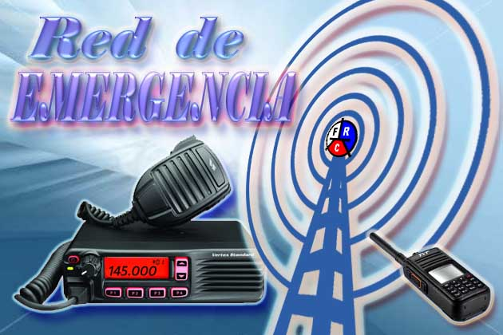
Directorio de Repetidores para usar en caso de Emergencias en Puerto Rico (2023 – 2024)

DIRECTORIO DE REPETIDORES EN CASO DE EMERGENCIAS
Este folleto tiene el propósito de recopilar la información necesaria en forma voluntaria aquellos repetidores que con la autorización del trustee puedan usarse en caso de alguna emergencia emitida por las agencias correspondientes del gobierno de nuestra Isla de Puerto Rico y nos activen para canalizar alguna emergencia como operadores de comunicación. Es importante que los repetidores tengan respaldo de emergencia como generador portátil, baterías y sistemas de energía renovable. La Comunidad de radioaficionados va a estar agradecida por permitir el uso de su sistema para trabajar cualquier tipo de emergencia. El propósito de esta iniciativa es para que los diferentes grupos de radioaficionados que trabajan las diferentes emergencias puedan tener un banco de repetidores disponibles y para cuando el gobierno active a los radioaficionados tengan una idea de que repetidores puedan usar. Se preparan un listado especial que indique la información suministrada voluntariamente por los trustee.
Esta iniciativa el PRVIVFC la acoge por acercamientos de organizaciones de emergencias y de compañeros trustees dispuestos a poner su(s) repetidor(es) para trabajar las diferentes emergencias que puedan surgir en nuestro país.
Nota: La Junta del PRVIVFC desea aclarar a la comunidad de trustees que cuando al trustee se le coordina una frecuencia es exclusiva para las bandas con privilegios de radioaficionados. Queda estrictamente prohibido que se coordine frecuencias para uso exclusivo para emergencias porque está violando la parte 97 de estaciones repetidoras. Los trustee no pueden usar su repetidor exclusivamente para casos de emergencias debido a que la frecuencia es designada por la FCC para uso de los radioaficionados (no deben prohibir la comunicación entre compañeros radioaficionados usando la frecuencia porque es un privilegio que tienen la comunidad de radioaficionados).
Los repetidores coordinados se pueden hacer ejercicios, simulacros y net para cuando se declarare una emergencia emitida por gobierno de Puerto Rico y que nos soliciten voluntariamente nuestros servicios como radio operadores para realizar tráficos en los repetidores o frecuencias simplex para canalizar las diferentes emergencias en beneficios de nuestro país siguiendo los protocolos pertinentes en las agencias y Fema.
Para entender cómo realizar la búsqueda de una frecuencia nos dimos la tarea de colocar un recuadro de búsqueda (SEARCH) donde el radioaficionado puede hacer su búsqueda específica por: pueblo, frecuencia y trustee.
Leyenda del respaldo:
BB = BANCO DE BATERIAS GE = GENERADOR ELECTRICO ES = ENERGÍA SOLAR
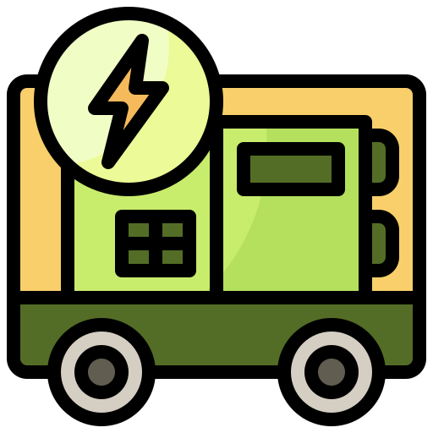
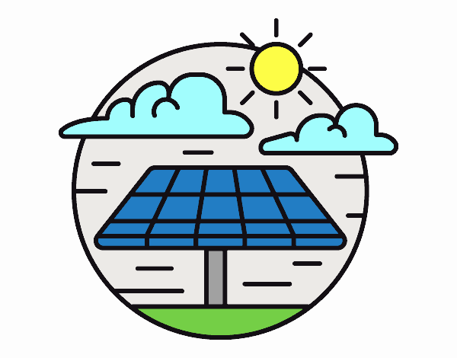
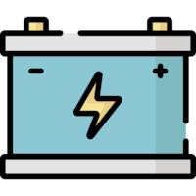

DIRECTORIO DE REPETIDORES PARA USARSE EN CASO DE UNA EMERGENCIA
Pueblo | Frecuencia Coordinada | Trustee responsable | Acceso al repetidor | Tipo de respaldo
GURABO | 145.110 | KP4QD | 136.5 | GE
YAUCO | 145.170 | KP4KJI | 114.8 / C4FM FUSION | BB/ES
UTUADO - VILLALBA - FAJARDO | 145.190 | KP3AB | 123.0 | GE
PONCE | 145.210 | WP4J | 123.0 | GE
YAUCO - CEIBA - UTUADO | 145.350 | KP3AB | 123.0 | A/GE
AGUAS BUENAS | 145.370 | KP4IA | OPEN | GE
BARRANQUITAS | 145.490 | KP4LP | DMR C1 S1 TG 330013 | BB
COROZAL | 146.670 | KP4DH | 94.8 / C1 S1 TG 667 | GE
RIO GRANDE | 146.690 | NP3H | OPEN | BB/ES
CANOVANAS - RINCON | 146.730 | KP3AB | 123.0 | GE
MARICAO - CAYEY | 146.770 | KP3AB | 123.0 | GE
CAYEY | 146.830 | KP4QI | 136.5 | GE
QUEBRADILLA | 146.870 | WP3OF | 100.0 | BB/GE/ES
MARICAO | 146.930 | KP4QI | 136.5 | GE
FAJARDO | 146.990 | NP3H | OPEN | BB/ES
GURABO | 147.110 | KP4ZZ | 127.3 | BB/GE/ES
AGUADA | 147.130 | KP4F | 141.3 | GE/ES
JAYUYA | 147.210 | KP4CAR | 127.3 | BB/GE
SAN LORENZO | 224.560 | KP4ZZ | 127.3 | BB/GE/ES
CAYEY | 224.820 | NP4JN | 123.0 | BB/GE/ES
GURABO | 224.940 | KP4ZZ | 127.3 | BB/GE/ES
GURABO | 440.125 | KP4ZZ | 127.3 | BB/GE/ES
JAYUYA | 440.175 | KP4ZZ | 141.3 | BB/GE/ES
CANOVANAS | 440.225 | WP3OF | 100.0 | BB/GE/ES
SABANA GRANDE | 440.600 | WP4KEY | 85.4 / C4FM FUSION | BB/GE/ES
AGUADA | 440.750 | WP3JJ (KP4ECO) | 94.8 / C1 S1 TG 4630 | BB/GE
BAYAMÓN | 440.975 | KP4CRN | 127.3 | BB/GE/ES
BAYAMÓN | 446.175 | KP4CRN | DMR/C1 S1 TG 330013 | BB/GE/ES
BAYAMÓN | 446.200 | WP4RNQ | 127.3 | BB/GE
GUAYAMA | 446.300 | KP4MRC | 123.0 | BB/GE/ES
AGUAS BUENAS | 446.500 | KP4IN | 136.5 / C1 S1 TG | BB/GE
MOCA | 446.525 | WP3JJ (KP4ECO) | 94.8 / C1 S1 TG 4630 | BB/GE
AGUADILLA | 446.575 | KP4LCS | 67.0 | ES
ISABELA | 446.875 | KP4PUA | 100.0 / C4FM FUSION | BB/GE/ES
MOROVIS | 447.025 | WP4KY | 94.8 | BB
BARRANQUITAS | 447.250 | KP4LP | 136.5 | BB
TOA ALTA | 447.300 | WP4JSJ | DMR/C1 S1 TG 330013 | GE
ISABELA | 447.400 | WP3L | 100 / C4FM FUSION | GE/ES
FAJARDO | 447.475 | KP4GX | 225.7 | BB/ES
CAYEY | 447.550 | KP4MSR | 127.3 | BB/GE/ES
UTUADO | 447.575 | WP3OF | 100.0 | BB/GE/ES
FAJARDO | 448.250 | NP3H | OPEN | BB/ES
VILLALBA | 448.400 | KP4QI | 136.5 | GE
CANOVANAS | 448.100 | KP4HL | 100.0 | GE
YAUCO | 448.200 | KP4KJI | 100.0 | BB/ES
LARES | 448.625 | KP3CR | 94.8 | BB/GE
SAN SEBASTIAN | 448.650 | NP4PC | 100 / C4FM FUSION | BB/ES
FAJARDO | 448.725 | KP4GX | OPEN | BB/ES
VILLALBA | 449.025 | WP3OF | 100.0 | BB/GE/ES
CATAÑO | 449.125 | NP3KQ | 71.0 | GE
PONCE | 449.150 | KP4ASD | 110.9 / C4FM FUSION | BB/GE
BAYAMON | 449.175 | KP4HFT | 127.3 | BB/GE/ES
COROZAL | 449.250 | KP3JD | 100.0 | GE
UTUADO | 449.400 | NP4PS | 67.0 | BB/ES
VIEQUES | 449.675 | NP3MR | 127.5 / C4FM FUSION | BB/GE/ES
RIO GRANDE | 449.700 | KP4HL | 100.0 | GE
JAYUYA | 449.800 | KP4CAR | 127.3 | BB/GE
GURABO | 927.100 | KP4ZZ | 127.3 | BB/GE/ES
SAN LORENZO | 927.625 | KP4ZZ | 10.7.2 | BB/GE/ES
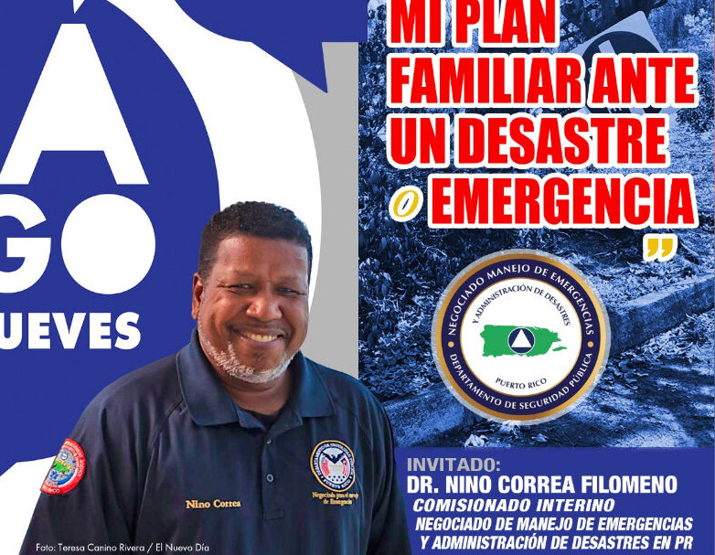

Sr. Nino Correa excelente ser humano que respalda a todos los grupos voluntarios que unen sus recursos y esfuerzos para ayudar a nuestra gente. ¡Muchas Gracias!

En Puerto Rico existen iniciativas voluntarias dentro de la radioafición que están comprometidas en ayudar en cualquier emergencia por la declaración del gobierno y nos activen según sus protocolos o planes para trabajar las diferentes emergencias. Nuestra labor es voluntaria y como expertos en las comunicaciones en lograr establecer comunicaciones en cualquier lugar y trabajar tráficos de emergencias con las agencias pertinentes según el plan establecido por el estado durante el desastre. Esta Entidad Coordinadora respalda a todas las iniciativas de los grupos que se ha preparados con talleres, educación y certificaciones para realizar una labor voluntaria para proteger la vida de nuestros familiares, amigos y la comunidad en general de Puerto Rico.
Algunos consejos para estar preparados para las emergencias 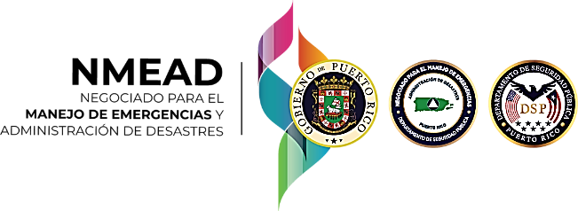
PLAN DE EMERGENCIA FAMILIAR

Ten suministros para por lo menos 10 días por cada persona.

- Agua para beber (1 galón por persona por día)
- Extintor
- Fórmula para bebés y pañales
- Botiquín de primeros auxilios
- Silbato para pedir ayuda
- Linternas y radio de baterías
- Velas, fósforos y encendedores
- Dinero en efectivo
- Alimentos no perecederos (por lo menos para 10 días)
- Números de emergencias
- Mascarillas
- Alcohol en gel (hand sanitizer)
- Receta de medicamentos
- Documentos importantes en bolsa plástica (pasaportes, escrituras de la casa, seguros de vida, etc.)
- Hay que aclarar que las velas fósforos y encendedores es en caso de no tener linternas y baterías
- Añadir juegos como dominó, briscas, cartas, libro de colorear para los niños
- Medicamentos recetados y no recetados
- Alimentos para diabéticos
- Botiquín de primeros auxilios (un galón por persona por día)
- Agua oxigenada y alcohol
- Silbato para pedir ayuda
- Números de emergencia (por lo menos para 10 días)
- Hogar: Escrituras, contratos (de ser arrendatario), estados de cuenta bancarios, póliza de seguro del hogar (toma fotos de la casa antes del huracán)
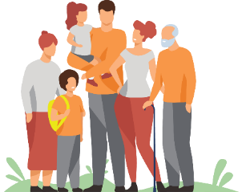
- Auto: Licencia, seguro
- Personales: Licencia, pasaporte, tarjeta del seguro médico, tarjeta del seguro social, certificados de nacimiento
- Préstamos, tarjetas de crédito y fotos

ALMACENA AGUA

- Almacénala en envases de cristal o de plástico (10 galones por persona para propósitos sanitarios)
- Utiliza un gotero y una taza de medir para añadir cloro, se recomienda de 1 a 4 gotas por litro, dependiendo del estado del agua
- Agua para beber (un galón por persona por día)
- No utilices envases que se puedan corroer
- Después de agregar el cloro, espera media hora antes de tomar el agua
- También puedes hervirla para purificarla (por lo menos para 10 días)

GENERADOR ELÉCTRICO
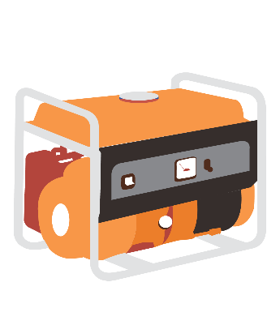
- Presupuesto: Piensa qué áreas y cuáles enseres de tu hogar quieres alimentar de electricidad. Así podrás escoger el tamaño del generador y precio correcto (10 galones por persona para propósitos sanitarios)
- Combustible: Utilizan diferentes tipos de combustible: gasolina, diésel, gas propano o combustible dual. Algunos son más costosos que otros, debes informarte para que compares
- Los decibeles: Algunos son ruidosos, para una residencia debe tener de 70 decibeles o menos y así cumple con la ley.

ALMACENA ALIMENTOS

- Agua para beber (un galón por agua por día)
- Jugos o refrescos de latas o botellas
- Pastas, sopas, frutas y salchichas enlatadas
- Comida para tu mascota
- Atún y/o pollo enlatado
- Comida en pote y fórmula para bebé
- Leche de caja o en polvo
- Barras de proteína
- Galletas de soda

ALMACENA COMBUSTIBLE
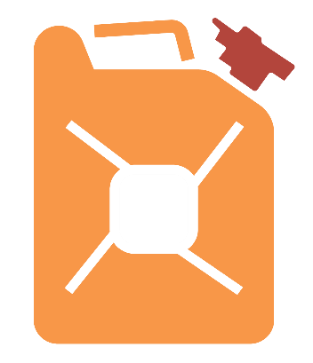
- Ten un extintor a la mano
- Guárdalo en un lugar fresco, ventilado y oscuro
- No agites el recipiente cuando hayas depositado gasolina
- No fumes cerca
- Asegúrate que tenga un cierre automático que lo selle completamente cuando no esté en uso
- No utilices la técnica de aspirar la gasolina para extraerla de tu vehículo
- No la guardes por más de 1 año
- Asegúrate de que el envase sea el recomendado y que incluya un interruptor automático que evite que esté lleno en exceso
- Los nuevos (y recomendados) modelos no tienen un orificio secundario de ventilación
- Si tienes niños pequeños enséñales a no tocar ni jugar con los envases

PREPARA TU CASA

- Casa de madera: techo, las paredes, piso y cimientos deben estar unidos por anclajes de metal
- Tormenteras:
  - Madera o “plywood”
  - Paneles plásticos o de aluminio
  - Tormentera tipo acordeón: se recogen al lado
  - Tormentera enrollable: que se ancla encima de la ventana o puerta
- Los reguladores de voltaje protegen tus enseres
- Techo: si es de madera o zinc y no está bien construido, amárralo con cables tensores anclándolos a columnas o pisos de hormigón o enterrándolos, a tres pies de profundidad
- Amarra los equipos como cisternas y consolas
- Ventanas: deben estar fijas con tornillos de 3” a 4” de largo y que no falte ninguno. Todas deben cerrar herméticamente
- Desagües (techo, patio y alcantarillas): que no estén tapados con basura u hojas
- Habitación segura: busca un área con pocas ventanas, como pasillos y baños para proteger a tu familia, lleva algunos suministros

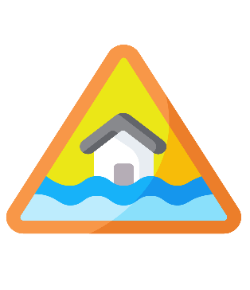
INUNDACIONES

- Busque el mapa de zonas inundables de su municipio
- Esté atento a las inundaciones que pueden ocurrir después de un deslizamiento
- Si en pasadas tormentas han ocurrido inundaciones en su área, desalójela con tiempo
- Si ocurren inundaciones, manténgase alejado del área. Puede haber peligro de que se produzcan más

DINERO EN EFECTIVO

- Ponlos en una bolsa plástica para protegerlos del agua
- Si tienes que desalojar tu casa lleva parte en un bulto de emergencia y parte contigo
- Traza un plan y ahorra una cantidad de dinero en efectivo todas las semanas o todos los meses según tus necesidades)
- Cámbialos en billetes de distintas denominaciones. Algunos de $20, $10, $5, y $1
- Guárdalos en un lugar seguro, comparte con otro familiar en dónde están

CUANDO LAS TELECOMUNICACIONES FALLAN
- Organiza un punto de encuentro, en un lugar medio, para tus familiares
- Si tienes teléfono de línea, conéctalo
- Asegúrate de tener cargadores portátiles para tu celular
- Identifica a una persona fuera de Puerto Rico para que sirva de enlace
- No te desesperes
- Ten un radio de baterías
- Ten a la mano un silbato en caso de que quedes atrapado

ASEGURA TUS MEDICAMENTOS
- Ve a la farmacia y asegúrate de tener todos los medicamentos
- Todas las cápsulas, tabletas y líquidos que contienen tapas de roscas, tapas a presión o goteros que están contaminados deben ser eliminados
- La insulina debes conservarla tan fría como sea posible y lejos del calor directo
- Si usas máquinas que te ayudan a vivir o al funcionamiento de órganos vitales que requieren electricidad, comunícate con el proveedor del equipo para saber cómo mantenerlo conectado a un generador eléctrico

PROTEGE TUS MASCOTAS

- Agua potable
- Medicamentos
- Expedientes médicos y de vacunas
- Correa y/o collares por si los tienes que amarrar
- Botiquín de primeros auxilios
- Alimentos

PREPARA UNA MOCHILA DE EMERGENCIAS

- Artículos de aseo personal
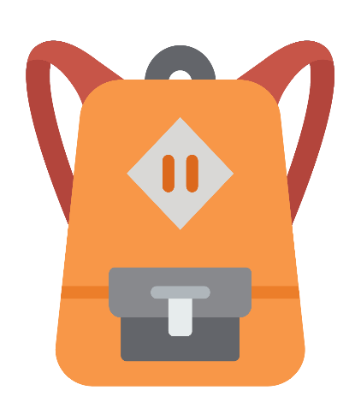
- Tarjetas de seguros médicos
- Cargadores portátiles para tus celulares
- Tus identificaciones
- Radio de baterías y baterías adicionales
- Linternas y/o “flashlights”
- Meriendas y agua
- Dinero en efectivo
- Una o dos mudas de ropa
- Mascarillas
- Alcohol en gel (hand sanitizer)
- Receta de medicamentos
- Documentos importantes en bolsa plástica (pasaportes, escrituras de la casa, seguros de vida, etc.)
- Añadir juegos como dominó, briscas, cartas, libro de colorear para los niños
- Añadir Silbato
- Añadir números de emergencia

ALERTA A DERRUMBES
- Si en pasadas tormentas han ocurrido derrumbes en tu área, desaloja con tiempo
- Busca o informa a los oficiales locales pertinentes sobre líneas rotas de electricidad, caminos y vías dañadas
- Si ocurren derrumbes, mantente alejado del área. Puede haber peligro de que se produzcan más
- Busca personas heridas o atrapadas cerca del derrumbe, sin entrar directamente en el área
- Pendiente a las inundaciones que pueden ocurrir después de un derrumbe

NEGOCIADO DE EMERGENCIAS
Negociado de la Policía
www.policia.pr.gov
LUMA
1-844-888-5862
www.lumapr.com
Autoridad de Acueductos
y Alcantarillados
787.620.2482
www.acueductospr.com
Negociado del
Cuerpo de Bomberos
www.bomberos.pr.gov
Negociado del Cuerpo de
Emergencias Médicas
www.cempr.pr.gov
Línea PAS de ASSMCA
1.800.981.0023
www.assmca.pr.gov
The Humane Society of Puerto Rico
787.720.6038
www.hspr.org

OFICINA CENTRAL
Sr. Nino Correa Filomeno
Comisionado Interino
Correo Electrónico: ncorrea@prema.pr.gov
Tel. 787-724-0124

ZONA DE SAN JUAN
Sr. Jaime González
Director de Zona
Correo Electrónico: jgonzalez@prema.pr.gov
Tel: 787-294-0277 / Fax: 787-294-1165

San Juan, Guaynabo, Bayamón, Cataño, Toa Baja, Dorado, Toa Alta.

ZONA DE VEGA BAJA
Sr. Víctor Sánchez Rivera
Director de Zona
Correo Electrónico: vsanchez@prema.pr.gov
Tel: 787-965-7770 / Fax: 787-855-2511

Vega Baja, Vega Alta, Corozal, Orocovis, Ciales, Morovis, Manatí, Florida.

ZONA DE ARECIBO
Sr. Juan C. Santos Santos
Director de Zona
Correo Electrónico: aperez@prema.pr.gov
Tel: 787-878-9454 / Fax: 787-878-3637

Arecibo, Barceloneta, Hatillo, Camuy, Quebradillas, Utuado, Lares.

ZONA DE AGUADILLA
Sr. Elvis Morales
Director de Zona
Correo Electrónico: emorales@prema.pr.gov
Tel: 787-882-6871 / Fax: 787-882-6850

Aguadilla, Isabela, Moca, Aguada, San Sebastián, Añasco, Rincón.

ZONA DE MAYAGÜEZ
Sr. Alberto Trabal Alicea
Director de Zona
Correo Electrónica: atrabal@prema.pr.gov
Tel: 787-833-7272 / Fax: 787-805-5530

Mayagüez, Hormigueros, Las Marías, Maricao, San Germán, Sabana Grande, Cabo Rojo, Lajas.

ZONA DE PONCE
Sr. Paul D. Fourquet
Director de Zona
Correo Electrónico: pfourquet@prema.pr.gov
Tel: 787-844-1763 / Fax: 787-884-8220

Ponce, Villalba, Juana Díaz, Peñuelas, Guayanilla, Yauco, Guánica, Jayuya, Adjuntas.

ZONA DE GUAYAMA
Sr. Carlos A. Reyes
Director de Zona
Correo Electrónico: careyes@prema.pr.gov
Tel: 787-864-1600 / Fax: 787-866-8619

Guayama, Cayey, Patillas, Maunabo, Arroyo, Salinas, Coamo, Santa Isabel.

ZONA DE CAGUAS
Sr. George L. Pacheco
Director de Zona
Correo Electrónico: gpacheco@prema.pr.gov
Tel: 787-656-9643 / Fax: 787-961-9920

Caguas, Aguas Buenas, Cidra, Comerío, Barranquitas, Naranjito, Aibonito.

ZONA DE HUMACAO
Sr. Orlando Díaz flores
Director de Zona
Correo Electrónico: odiaz@prema.pr.gov
Tel: 787-852-4044 / Fax: 787-852-3476

Humacao, Naguabo, Las Piedras, Juncos, Yabucoa, San Lorenzo, Gurabo.

ZONA DE CEIBA
Sr. Francisco Bruno Orellano
Director de Zona
Correo Electrónico: fbruno@prema.pr.gov
Tel: 787-863-3330 / Fax: 787-863-3337

Ceiba, Fajardo, Luquillo, Río Grande, Loíza, Canóvanas, Carolina, Trujillo Alto, Culebra, Vieques.

TerremotosTO?
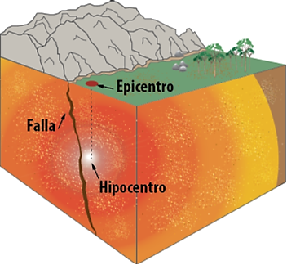
Un terremoto es el movimiento rápido y súbito provocado por la liberación de energía que surge del interior de la Tierra. Este movimiento ocurre a lo largo de la superficie entre dos bloques, lo cual se conoce como falla. El mismo genera ondas sísmicas que se pueden registrar mediante instrumentos especializados usados por los científicos. El punto en la falla donde ocurre el primer movimiento o ruptura durante un terremoto se llama hipocentro (foco) (Figura). En caso de un terremoto fuerte, una sección extensa a lo largo de la falla se desliza, pero siempre hay un punto en el cual ocurre el primer movimiento. Este punto se registra con la latitud, longitud y profundidad del terremoto. El punto en la superficie de la Tierra, proyectado directamente sobre el hipocentro se llama epicentro. Usualmente, el epicentro es lo que se reporta en los medios y SOLO incluye la latitud y la longitud del evento.
Hipocentro (foco) y epicentro del terremoto.

¿QUÉ CAUSAN LOS TERREMOTOS?
Comúnmente, los terremotos son causados directa o indirectamente por movimientos de las placas tectónicas. Las placas tectónicas se mueven por corrientes de convección que son generadas en el manto de la Tierra. El manto de la Tierra es un material maleable que fluye por largos periodos de tiempo de una manera similar al famoso experimento de la "Gota de Brea" que se ha estado llevando a cabo en la Universidad de Queensland desde 1972. En el manto de la Tierra, las corrientes de convección son generadas por cambios en la temperatura y densidad. El material más caliente en la parte inferior del manto asciende, y el más frío desciende, generando cambios constantes por la circulación del material
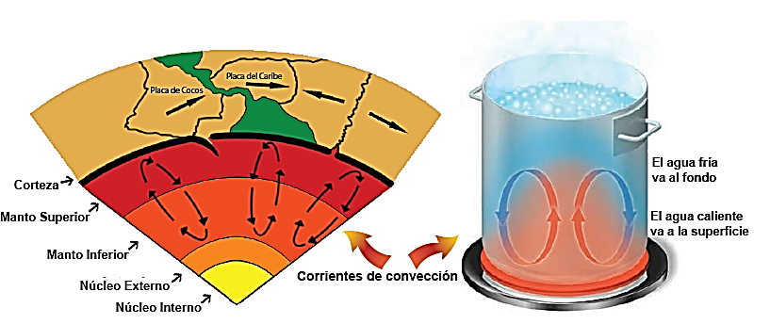

Imagen de las diferentes capas de la Tierra y las corrientes de convección que transforman la corteza terrestre. (representado por la analogía de la olla hirviendo).

PLACAS TECTÓNICAS

Las placas tectónicas son enormes pedazos de corteza en la parte superior rígida del manto, que encajan en sus bordes y cubren la superficie de la Tierra. Como se ilustra en la Figura, existen sobre 12 placas grandes y varias pequeñas. Estas placas se mueven muy lentamente (solo varios centímetros al año similar a la velocidad con que crecen las uñas) y en diferentes direcciones, dándole forma a la superficie de la Tierra.
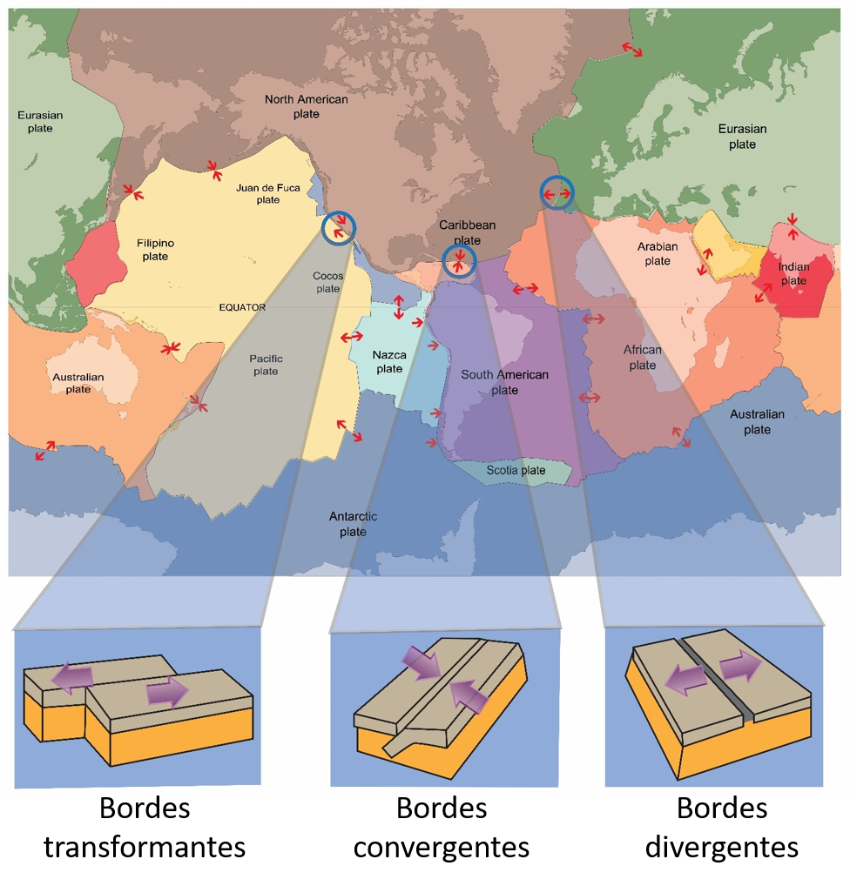
Mosaico de las placas tectónicas y su movimiento relativo.
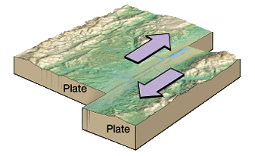

Bordes Transformantes (Desplazamiento Lateral):
Es una región donde dos placas se deslizan horizontalmente una con respecto a la otra. Los mismos se caracterizan por la forma en que cambian o transforman la corteza terrestre, su dirección relativa y la velocidad desde un lado del borde al otro.

Bordes Convergentes (Convergencia):
Este tipo de borde ocurre cuando dos placas tectónicas se mueven una hacia la otra. Cuando dos placas chocan, la placa más densa eventualmente desciende por debajo de la placa menos densa y hacia adentro del manto (corrientes de convección descendentes como en la Figura 2 ) en un proceso llamado subducción.
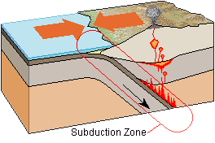

Bordes Divergentes (Separación):
Son regiones donde dos placas tectónicas se separan. La mayoría de los bordes divergentes se encuentran a lo largo del suelo oceánico, donde forman dorsales meso-oceánicas. La formación de nueva corteza oceánica en la mayoría de los bordes divergentes coincide con el alto flujo de calor, vulcanismo, y terremotos asociados con estos bordes.
Los roces entre placas también son los causantes de las réplicas, los enjambres y secuencias sísmicas.

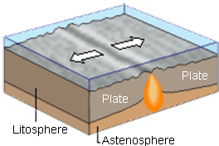

ONDAS SÍSMICAS

Cuando ocurre un terremoto, se libera la energía acumulada en forma de ondas sísmicas. Estas ondas se alejan del hipocentro en todas las direcciones y son utilizadas para localizar y medir la magnitud del terremoto. Los tipos de ondas sísmicas son:

Ondas de Cuerpo
Reciben su nombre por su capacidad de viajar a través de la Tierra y se dividen en dos tipos de ondas primarias (P) y ondas secundarias (S).

Ondas P o Longitudinales (Primarias)
Las ondas P son ondas de compresión. Cuando estas viajan a través de la materia, las mismas se extienden y comprimen alternadamente. Las ondas P viajan a través de la tierra, así como las ondas de sonido viajan a través del aire. Este tipo de onda de compresión se ilustra con el Slinky en la parte superior de la Figura.
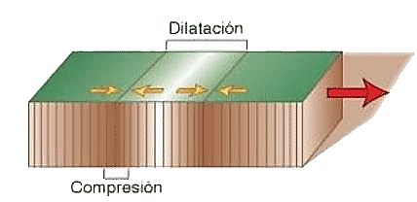

Ondas S (Secundarias)
Las ondas S son ondas oscilatorias, lo que se refiere al movimiento de moléculas de lado-a-lado. Estas ondas también se pueden mostrar con el Slinky en la parte inferior de la Figura. Las mismas cambian la forma del material que las transmite. Como los fluidos (gases y líquidos) no se resisten a la presión que causa el cambio en su forma, tampoco transmiten las ondas S.
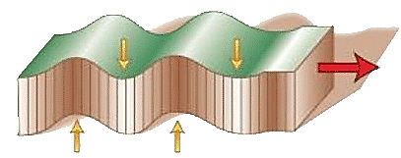
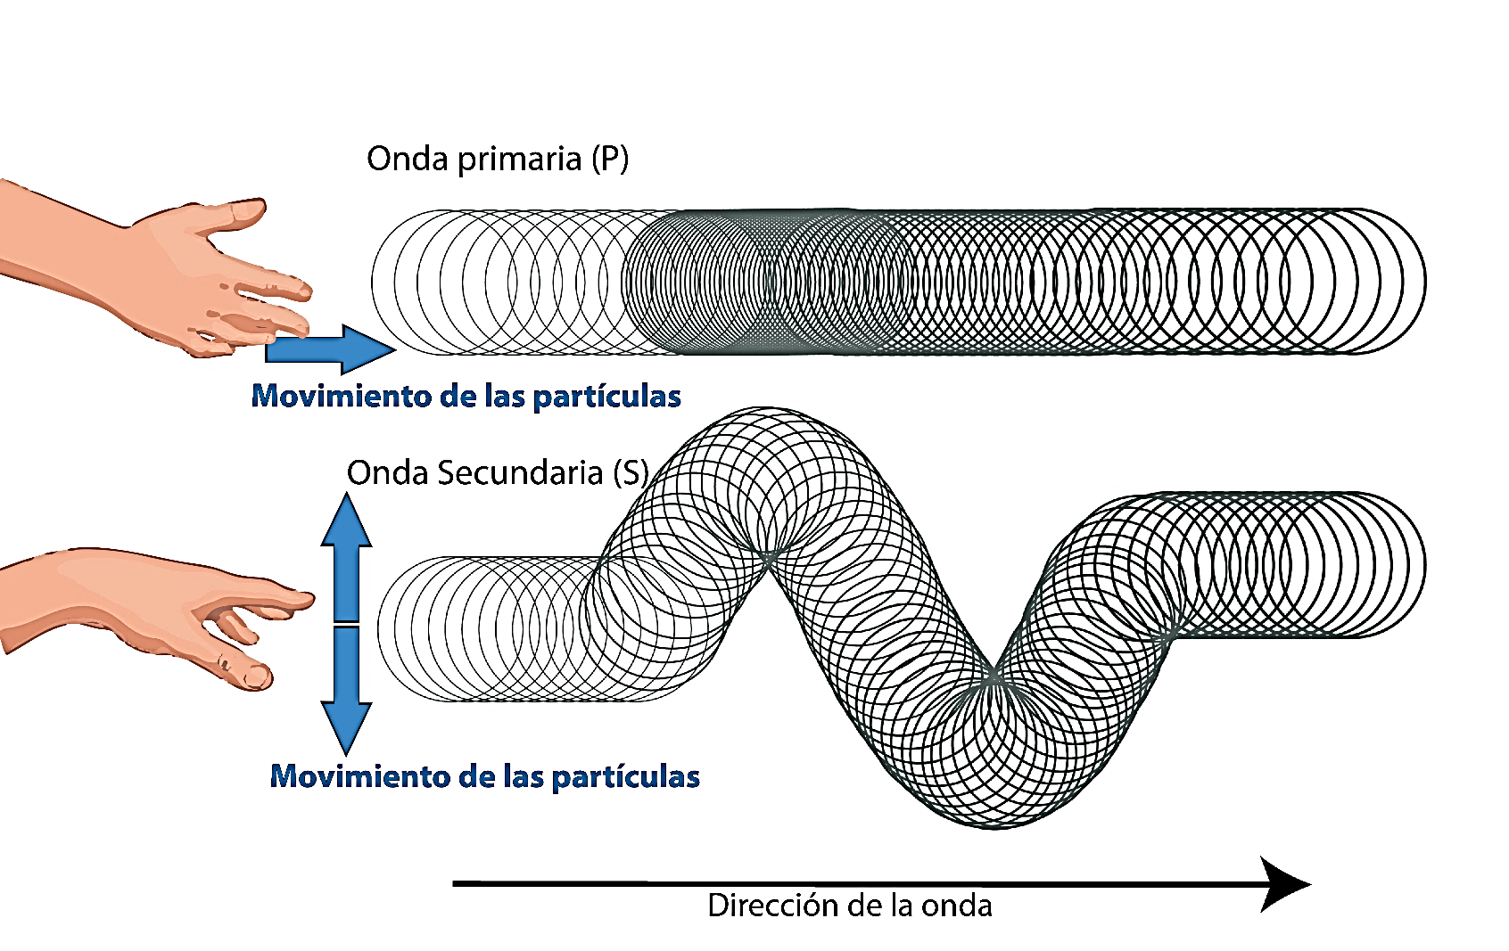
Onda Primaria (P) Analogía de las Ondas de Cuerpo mostradas con un Slinky

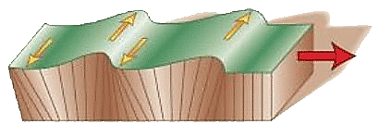
Onda
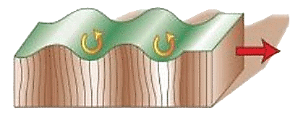

Réplica:
Es un terremoto de menor magnitud que sigue al temblor inicial y ocurre dentro de la misma región. Las réplicas pueden continuar ocurriendo durante semanas, meses o años. En general, mientras más grande es el temblor inicial, más largas y más numerosas son las réplicas, y continúan por más tiempo. En el terremoto del 11 de octubre de 1918 en Puerto Rico, las réplicas continuaron hasta por seis meses. Las réplicas más severas ocurrieron el 24 de octubre a las 11:43 pm y el 12 de noviembre a las 5:45 p.m. Un ejemplo más reciente se originó el 2 de noviembre de 2008, en el cual se registró un evento de magnitud 5.5 (Mw) en la Trinchera de Puerto Rico, generando un total de 369 réplicas.
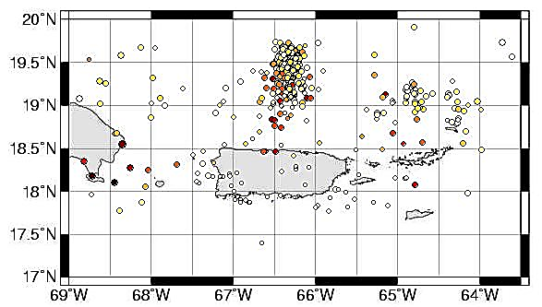

Enjambres:
Los enjambres son muchos eventos sísmicos que ocurren en la misma área con magnitudes y características similares en un periodo de tiempo. En nuestra zona, por ejemplo, doce enjambres se generaron en la región de Puerto Rico y las Islas Vírgenes en el 2011. Una de estas réplicas ocurrió en la Zona Sísmica del Sombrero y la plataforma de las Islas Vírgenes, del 14 al 15 de julio de 2011. Para más información de este evento puede referirse al reporte oficial de la Red Sísmica de Puerto Rico accediendo el siguiente enlace: Reportes Anuales
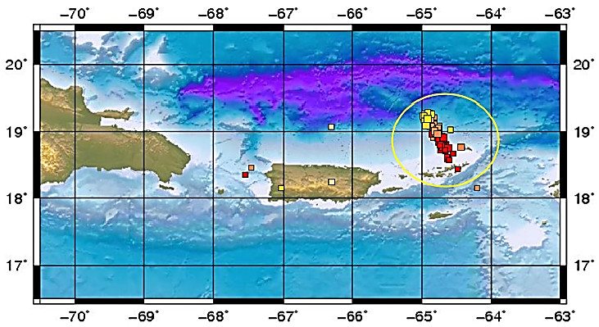

Este folleto su propósito es para informar sobre los repetidores que puedan usarse en caso de alguna emergencia emita por el estado (gobierno) y para educar a la comunidad de radioaficionada. Es importante que tengan conocimiento que es de domino público y no se autoriza la venta (está prohibido la intención de lucrarse). El PR/VI VFC INC es una organización sin fines de lucro. La información suministrada esta protegida por las agencias del gobierno de Puerto Rico.
Para más información usar los siguientes enlaces:
- https://lumapr.com/
- https://policia.pr.gov/
- https://pr.gov/Directorios/pages/directoriodemunicipios.aspx
- https://redsismica.uprm.edu/
- https://manejodeemergencias.pr.gov/
- https://www.fema.gov/es

